用户指南
User's Guide

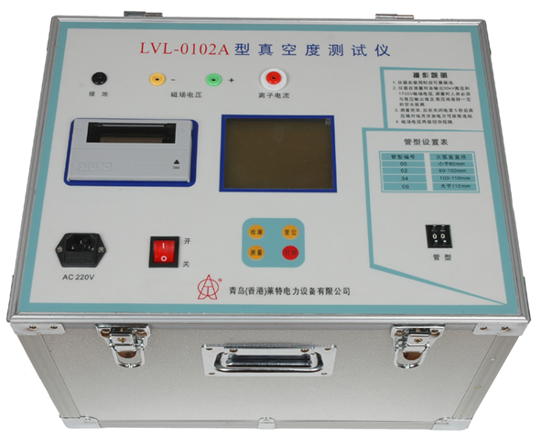

LVL-0102A
真空度测试仪

感谢您选择莱特产品！
祝贺您荣为莱特用户！

莱特公司遵从可持续发展的策
略，因此我们热情欢迎您对本指南
中所描述的产品提出宝贵意见和建
议，以利于莱特为您开发出更具有
先进性、适用性、可靠性的产品。

1 概述
中国全国高压开关设备标准化技术委员会制定的JB8738—1998《3.6—40.5KV交流高压开关用真空灭弧室》中规定：内部气体压力测量及允许储存期检查是生产和使用高压开关设备真空灭弧室的单位的试验必做项目，并规定灭弧室的允许储存期为20年。真空灭弧室内部气体压力应低于6.6×10⁻²Pa
真空灭弧室允许储存期的检查方法：用脉冲磁真空度测试仪测量真空灭弧的内部气体压力，记下测量值P₁(Pa)。静置一段时间t(d)后，再用该仪器测量其内部气体压力，记下测量值P₂（Pa）。静置时间t不小于7d。由下公式计算允许储存期T（年）T= 6.6×10⁻² P₂-P₁ × t 365(年)。
真空断路器判断真空管真空度劣化与否的常用方法是工频耐压法，这种方法只能判断真空度严重劣化的灭弧室。而当真空度劣化到10⁻²～10⁻¹ Pa时，虽然击穿电压没有降低，但灭弧室已不合格。
LVL-0102A真空开关真空度测试仪采用新型励磁线圈，运用磁控放电法测试灭弧室的真空度，不必拆卸灭弧室。同时采用微机进行同步控制与数据采集处理，使灭弧室真空度的现场测试灵敏度达到了10⁻⁵Pa。本仪器最突出的特点是采用新型励磁线圈及数据处理方法，实现了真空度的不拆卸测量。本仪器具有使用方便、操作简便、不拆卸测量和测试精度高等优点，是一种实用的检测仪器，广泛适用于电力、钢铁、水泥、矿山、化工、纺织、煤炭、铁路等使用真空开关的部门及真空灭弧室生产厂家。
2 技术指标
● 检测对象：各种型号真空开关管。
● 检测方法：采用新型励磁线圈进行真空管的不拆卸测量。
● 适用范围：本仪器为一机多用型，可测多种型号真空开关。
● 检测范围：10⁻⁵—10⁻¹ Pa
● 测量精度：10⁻⁵—10⁻⁴ Pa ，15%
10⁻⁴—10⁻³ Pa ，15%
10⁻³—10⁻² Pa ， 10%
10⁻²—10⁻¹ Pa ， 10%
● 磁场电压：1700V
● 脉冲电场高压：30KV
● 测试真空度时开关管开距：正常使用开距。
● 采样器：磁控线圈
● 使用环境： -20℃~40℃
● 质量：12kg
● 体积：420×320×280(mm)
3 仪器测试原理
将灭弧室两触头拉开一定的开距，施加脉冲高压；将灭弧室置于螺旋线圈内或将新型电磁线圈置于灭弧室外侧，向线圈施加磁场电压，从而在灭弧室内产生与高压同步的脉冲磁场。这样在脉冲磁场和强电场的作用下，灭弧室中的电子作螺旋运动，并与残余气体分子发生碰撞电离，所产生的离子电流与残余气体的密度（即真空度值）成比例关系。对于不同型号的真空管（管型），由于其结构不同，在同等触头开距、同等真空度、同等电场与磁场的条件下，离子电流的大小也不相同。通过实验可以标定各种管型的真空度与离子电源间的对应关系曲线。当测知离子电流后，就可以通过查询该管型的离子电流－真空度曲线而获得该管型的真空度。测试电路示意图如图１所示。
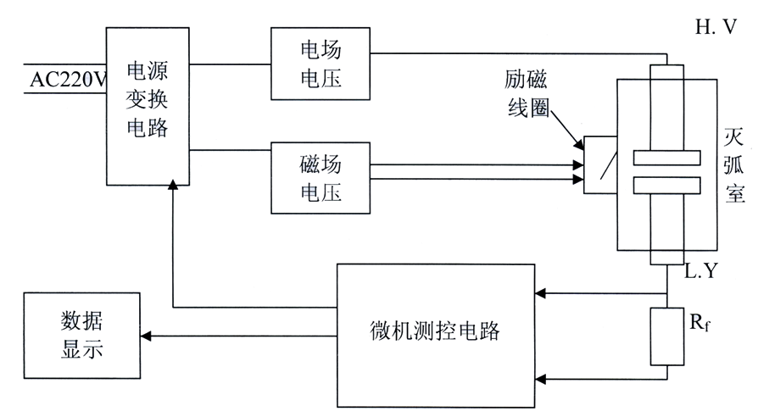

图1 灭弧室真空度磁控度放电法测试电路
在常规磁控放电法测试灭弧室的真空度时，为了提高测试灵敏度，需从断路器上卸下灭弧室，并置于螺旋管线圈内。这样一来，灭弧室重新装回断路器装置上时需要重新调整机械参数，工作量很大且需专业人士。使用新型磁线圈可以从侧面包围灭弧室，这样就不必拆卸灭弧室。同时采用单片微机进行同步控制与数据采集处理，提高了灭弧室真空度的现场测试灵敏度。
4 操作使用方法
4.1 仪器面扳及连线说明
仪器面板如图2所示，检漏键用于对真空管真空度进行初步的判断，测量键用于施加高压及强电磁场对真空管真空度进行定量测试。在仪器背板上左边有一个高压输出端子，可用高压线连到真空管的一个触头上。离子电流输入端连接到真空管的另一个触头上。磁场电压两输出端应接到励磁线圈的两个接线端子上。接地端用于仪器外壳的保护接地。管型输入拔码开关用于输入灭弧室的管型，灭弧室的管型由其管径及励磁线圈的型式决定。

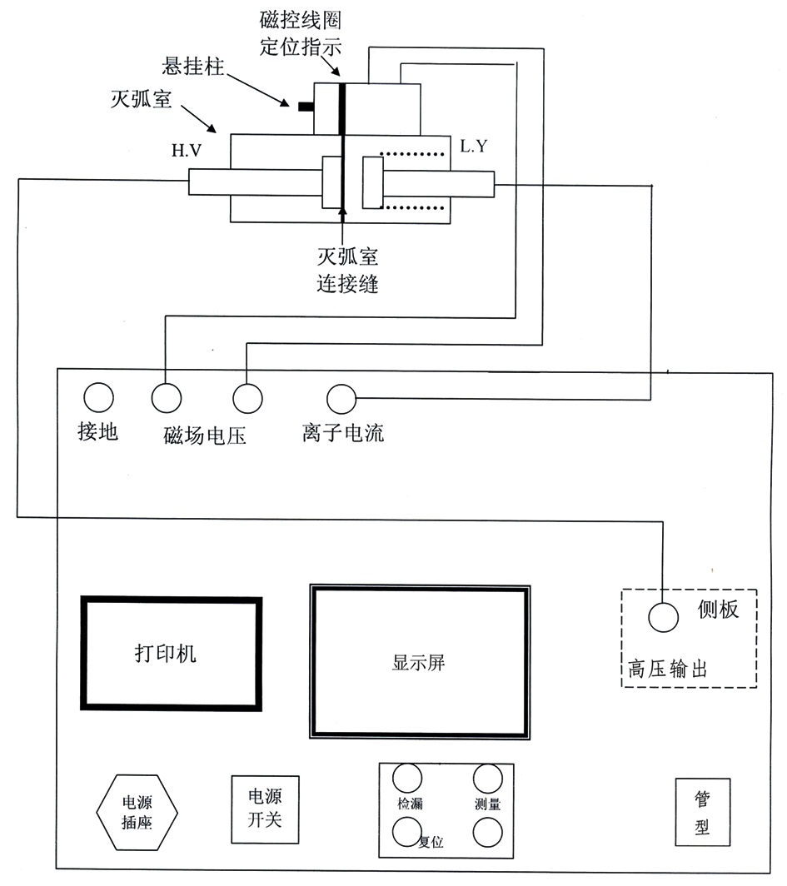
图２ 真空度测试仪
4.2 操作步骤
(1) 将真空弧室开距，并清洁其表面，然后按图２所示悬挂好励磁线圈，并连接好连线，并通过拔码开关输入灭弧室管型。
灭弧室管径小于80mm为00号管型
管径大于80mm小于100mm为02号管型
管径大于100mm小于110mm为04号管型
管径大于110mm为06号管型
(2) 检查连线无误后，打开电源开关。按复位键，确保仪器处于初始状态。
(3) 按检漏键对真空管进行检漏。
测试真空度前应进行检漏。检漏时应注意真空管外是否擦拭干
净并烘干。若真空管已严重泄露，可不必进行真空度定量测试，若
检漏合格，则再进行定量测试。
(4) 按测试键对真空管进行测试。
按测试键后，测试仪首先显示电场电压与磁场电压并进行自动充电过程。当两电压达到一定值后，测试仪自动将电场电压和磁场电压加到真空管及励磁线圈上，同时自动启动测试分析程序，显示被测真空管的测试结果并自动对仪器内部电容进行放电。
本仪器的最小测量值为1.06×10⁻⁵Pa，如果被测真空管真空度优于此值，显示结果仍为1.06×10⁻⁵Pa。对真空断路器而言，说明真空泡真空度完好，记录测试结果时可记为＜10⁻⁵ Pa。如真空度劣于6.6×10⁻²Pa，则该真空泡不合格。
在多次对同一真空管进行测试时，相邻两次的测量时间间隔不要少于10分钟。同时关闭仪器电源，将离子电流线夹与高压输出端线夹短接，消除残存高电压，然后进行下次测试。否则，由于管内被电离的空气来不及恢复到正常状态从而导致测试结果失真。
(5) 记录测试结果。（显示结果：3.26E-4Pa即为3.26×10^{－4} Pa帕斯卡）
(6) 按检漏键进行检漏，将磁场电压降低，将离子电压线与高压端线夹短接，消除残余高电压，动作完成后按复位键，然后关机。
(7) 将高压输出端大夹子对地放电，并用放电棒轻碰高压夹所夹真空管端，放掉试验过程中所产生的静电。
5 注意事项
5.1 真空度测试应选择在晴朗干燥的天气里进行，并将真空泡表面擦拭干净，真空泡表面污秽而导致的泄漏将严重影响真空度的实际测试结果。同一真空开关的真空度测试，每次测试时间间隔应不少于10分钟。否则，由于管内被电离的空气来不及恢复到正常状态从而导致测试结果失真。
5.2 对同一真空开关的真空度测试，建议每天不要超过3次。
5.3 测试真空度时，应先检漏，检漏合格后再进行定量测试。
5.4 红色夹子所连红色电缆为高压电缆，黑色夹子所连黑色电缆为普通电缆。在实际接线过程中，不可将黑色普通电缆联接高压输出，以免泄漏严重而造成试验失败或危及人身与设备。
5.5 拆除磁场电压线时，特别注意：先拔出仪器上的线，分别依次拆除后再拆除磁控线圈，否则危及人生安全及仪器。
5.6 安装励磁线圈时，其定位指示线指向灭弧室联接中缝处。
5.7 测试过程中，人体不能接触高压和磁场电压输出端，测试仪的外壳应接地。
5.8 测试完毕后，应关闭电源，将高压输出端对地短接放电，以免被充电电容上的残余电压电击。
5.9 磁场电压线，切匆短路，否则严重损坏仪器！
5.10 电压线和离子电流线要分开！
6 订货指南
真空度测试仪主机 1台
磁控线圈 1只
专用测试线 5根
线圈吊带 1根
电源线 1根
弹性捆绑带 1根
打印纸 2圈
使用说明书 2份
产品合格证 1份
产品保修卡 1份
7 售后服务
7.1 保修范围
仪器自购买之日起三年内保修，凡用户遵守使用规则而产品质量低于技术标准规定的，本公司负责免费维修或更换。
7.2 终身维修服务
对用户保管、使用不当、自行拆装造成仪器损坏，或超出保修期的维修服务，本公司只收取维修成本费。

